Document II.b.

Vicus et sanctuaire gaulois de Sanxay

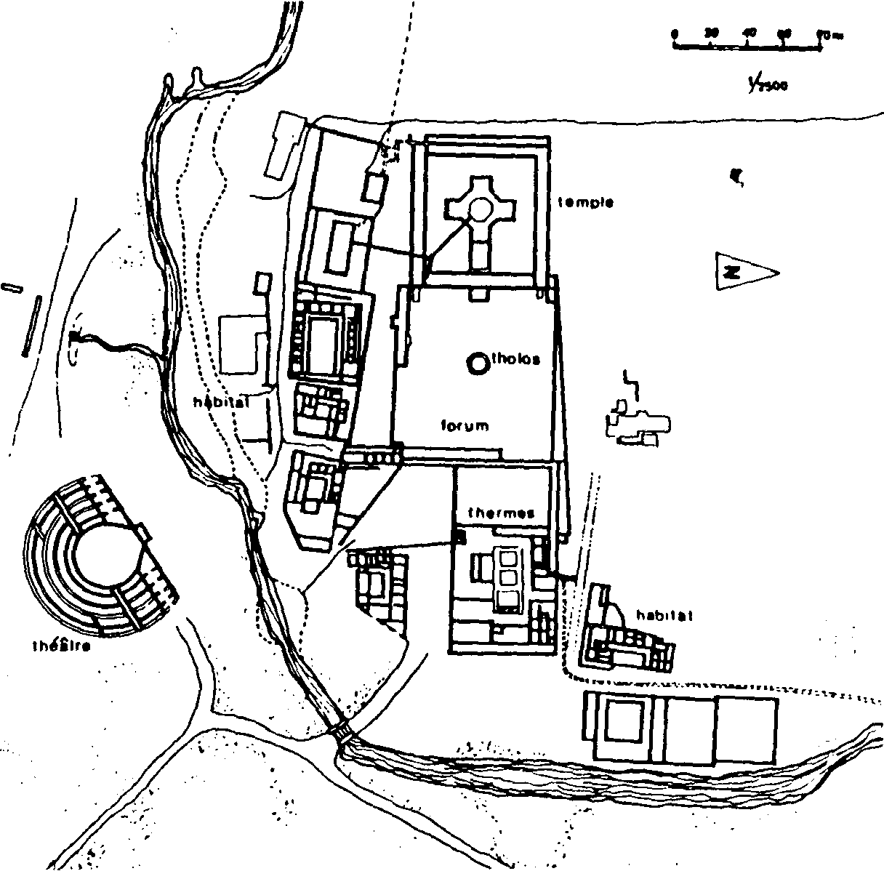
d'après J. Formigé, « Le sanctuaire de Sanxay »,
Gallia, t. III, 1944, p. 44, fig, 1.

Le vicus de Sanxay est situé à 30 kilomètres au sud-ouest de Poitiers (Vienne), dans la vallée de la Vonne. Sur la rive gauche, le temple domine le site ; il est au centre d'une cour carrée entourée d'une galerie. Des marches conduisent au sanctuaire construit en forme de croix au centre de laquelle se trouve la demeure du dieu ou de la déesse, la cella, dans une tour octogonale. Cette conception centrée est une caractéristique des sanctuaires celtiques qui purent se maintenir sous l'Empire romain. A l'est, une vaste place correspond au forum, ou l'on remarque un bâtiment circulaire ou tholos, dont le rôle reste mal défini. Au-delà du forum, un ensemble thermal avec plusieurs pièces côtoie des habitats.
Sur la rive droite, un théâtre a été aménagé sur les pentes du vallon. Son plan est très caractéristique de l'originalité des théâtres gaulois, dont /'orchestra pouvait être de forme circulaire, permettant ainsi des représentations importantes et des jeux. Cet ensemble représente un bon exemple des contacts culturels entre les traditions celtiques et la civilisation romaine.

